Фотоотчет «Пасхальные композиции»
Все православные люди отмечают один из главных церковных праздников –Пасху. Современные родители стараются приобщить своего ребенка к православной культуре. У детей тоже возникает интерес к праздничным приготовлениям.
Предлагаем вашему вниманию совместное (родители и дети) творчество…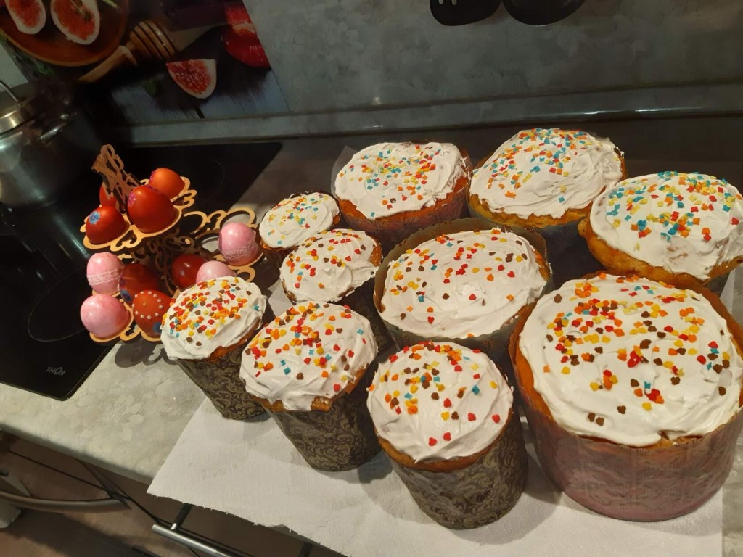 Семья Загородных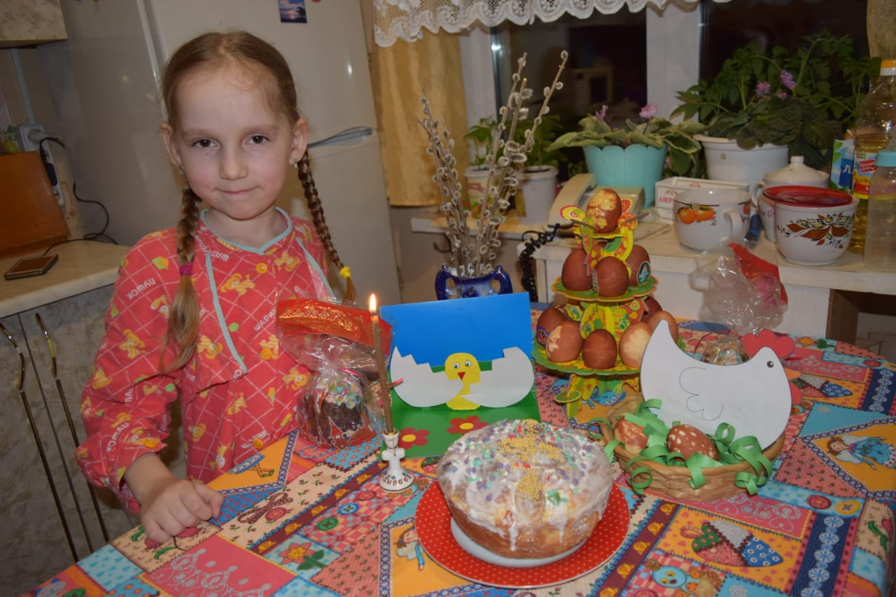Семья Кадулиных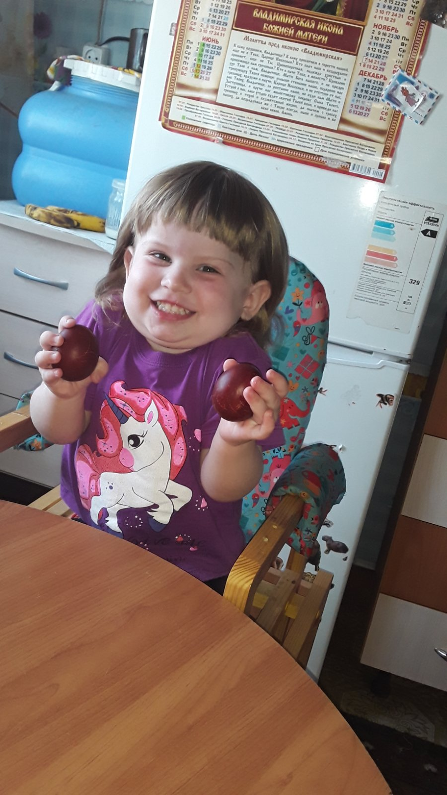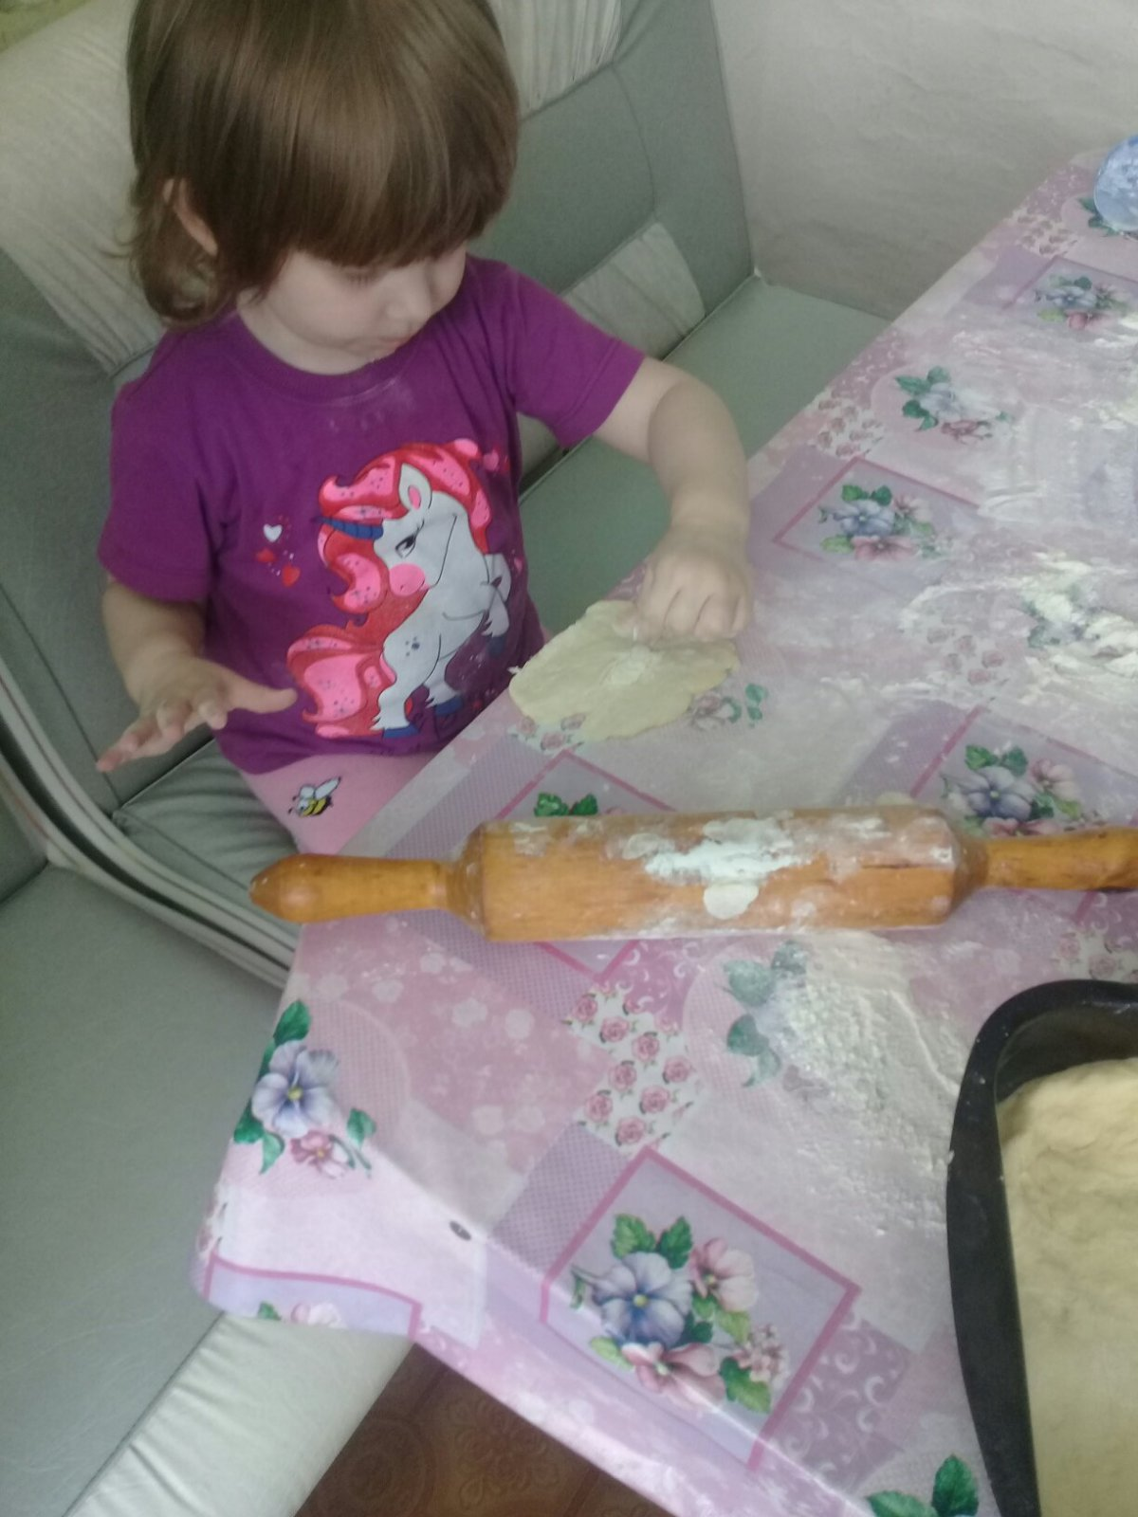семья Калининых
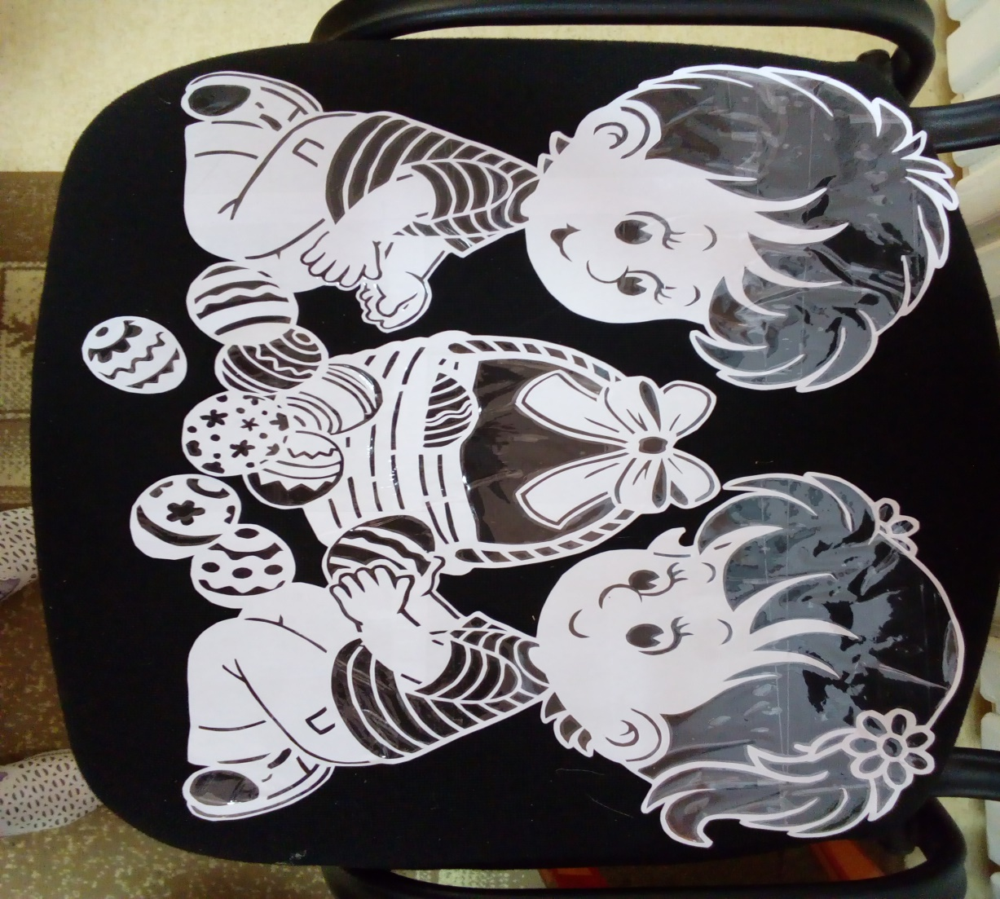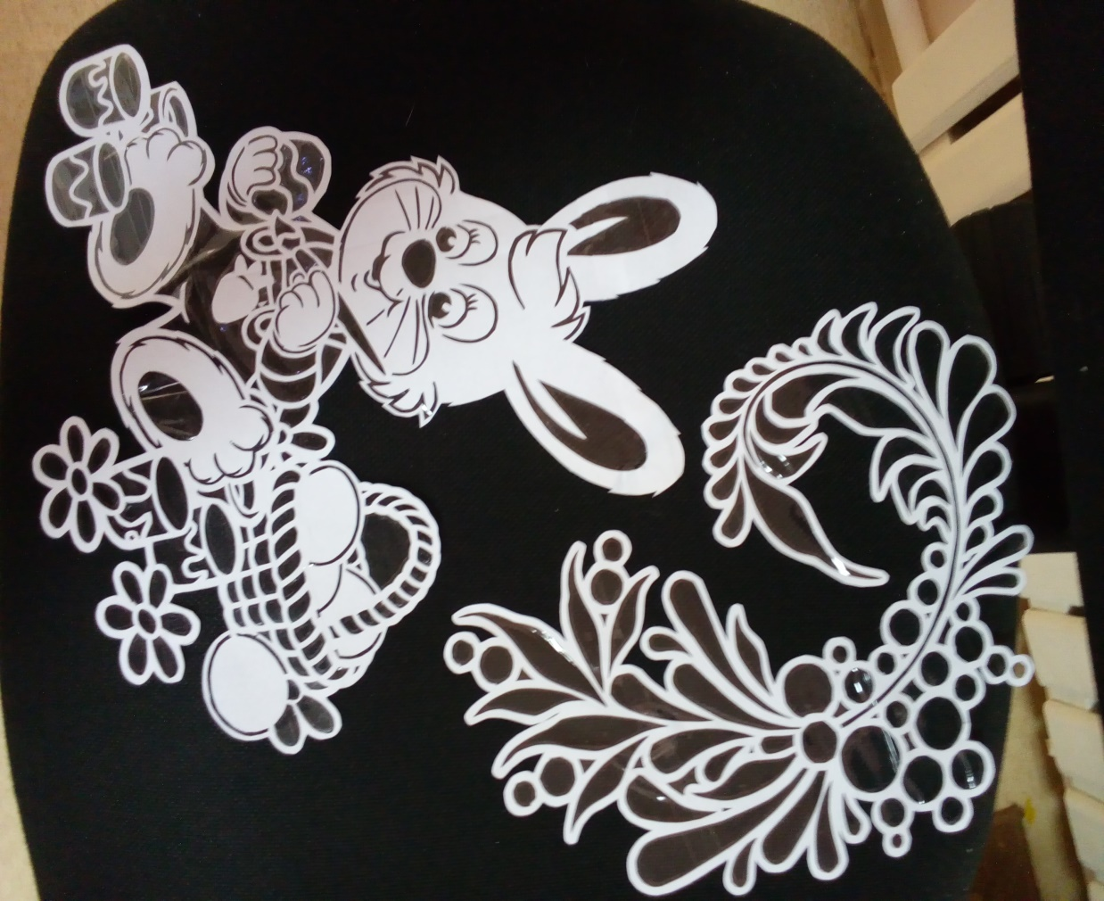 Семья Зудихиных

